O Όλυμπος – Δομή έκθεσης
Κατασκευάστε την έκθεση και τα εκθέματά σας
Υπο-ενότητα | Η μοναδικότητα του Ολύμπου
Αριθμός εκθέματος: | 1
Όνομα εκθέματος: | Μια εμπειρία ζωής
Τύπος εκθέματος: | Ψηφιακός
Χρόνος προετοιμασίας | 1 ώρα (συνολικά)
Απαιτούμενος αριθμός μαθητών: | 2 μαθητές (συνολικά)
Σύντομη περιγραφή: | Ένα σύντομο βίντεο (07:12 λεπτά) που παρουσιάζει το βουνό από τους πρόποδες μέχρι την κορυφή του. Το βίντεο θα προβάλλεται σε οθόνη τηλεόρασης κατ’ επανάληψη κατά τη διάρκεια της έκθεσης.
Απαραίτητα υλικά ή/και εργαλεία: | Μια έξυπνη τηλεόραση που θα είναι εγκατεστημένη σε τοίχο ή σε ένα σταθερό τραπέζι (εναλλακτικά μπορείτε να χρησιμοποιήσετε έναν βιντεοπροβολέα και έναν υπολογιστή).  Ένα βίντεο στο You Tube σχετικά με τον Όλυμπο.  Θα πρέπει να συνοδεύεται από μια γενική επεξηγηματική λεζάντα κολλημένη στον τοίχο.
Διαστάσεις εκθέματος: | Η οθόνη της τηλεόρασης πρέπει να είναι τουλάχιστον 50 ιντσών
Οδηγίες στησίματος της έκθεσης βήμα προς βήμα: | - Εγκαταστήστε την τηλεόραση στον τοίχο ή σε μια βάση όπως ένα τραπέζι.  - Βρείτε το κατάλληλο βίντεο. (Πρόταση: Ανάβαση στον Όλυμπο: Οροπέδιο Μουσών - Προφήτης Ηλίας - Λούκι - Μύτικας - Ζωνάρια - Πριόνια (2018) - YouTube)  - Κατεβάστε το βίντεο και αναπαράγετέ το κατ’ επανάληψη

Υπο-ενότητα | Η μοναδικότητα του Ολύμπου
Αριθμός εκθέματος: | 2
Όνομα της έκθεσης: | Σκαρφαλώστε στις κορυφές
Τύπος εκθέματος: | Ψηφιακός (διαδραστικός)
Χρόνος προετοιμασίας | 1 ώρα (συνολικά)
Απαιτούμενοι μαθητές: | 2 μαθητές (συνολικά)
Σύντομη περιγραφή: | Μια ιστοσελίδα που θα παρουσιάζει τις κορυφές του Ολύμπου σε τρισδιάστατη μορφή. Καθισμένος μπροστά σε έναν υπολογιστή ή μπροστά σε έναν διαδραστικό πίνακα, ο επισκέπτης θα έχει την ευκαιρία να περιηγηθεί σε κάθε κορυφή, να μάθει το υψόμετρο της και να απολαύσει το μοναδικό τοπίο.
Απαραίτητα υλικά ή/και εργαλεία: | Ένας υπολογιστής με μια μεγάλη οθόνη πάνω σε ένα τραπέζι. Ιδανικά, θα μπορούσε να χρησιμοποιηθεί ένας διαδραστικός πίνακας. Θα πρέπει να υπάρχει μια γενική επεξηγηματική λεζάντα κολλημένη στον τοίχο.
Διαστάσεις: | Οθόνη υπολογιστή όχι μικρότερη από 23 ίντσες
Οδηγίες στησίματος της έκθεσης βήμα προς βήμα: | - Τοποθετήστε τον υπολογιστή σε ένα μικρό τραπέζι  Βρείτε την ιστοσελίδα (Εθνικός Δρυμός Ολύμπου - Mount Olympus Summits) & προβάλετε την στην οθόνη  - Μην ξεχάσετε να βάλετε μια καρέκλα μπροστά από τον υπολογιστή  Ή  1. Τοποθετήστε τον διαδραστικό πίνακα στον τοίχο ή σε μια κατάλληλη βάση  2. Συνδέστε τον πίνακα με ένα φορητό υπολογιστή και έναν βιντεοπροβολέα  3. Εμφανίστε τον ιστότοπο στην οθόνη  4. Μην ξεχάσετε να αφήσετε αρκετό χώρο ούτως ώστε ο επισκέπτης να μπορεί να κινηθεί μπροστά από τον πίνακα

Υπο-ενότητα | Η μοναδικότητα του Ολύμπου
Αριθμός εκθέματος: | 3
Όνομα εκθέματος: | Πράσινα δάση παντού!
Τύπος εκθέματος: | Υλικός
Χρόνος προετοιμασίας | 2 ώρες για την προετοιμασία & 1 ώρα για την εγκατάσταση
Απαιτούμενος αριθμός μαθητών: | 4 μαθητές (συνολικά)
Σύντομη περιγραφή: | Μια αφίσα πάνω στην οποία θα είναι τυπωμένο το ανάγλυφο του βουνού, με κολλημένες φωτογραφίες διαφόρων μεγεθών που θα παρουσιάζουν διαφορετικά είδη δέντρων και δασών.  Δείτε ένα παράδειγμα:  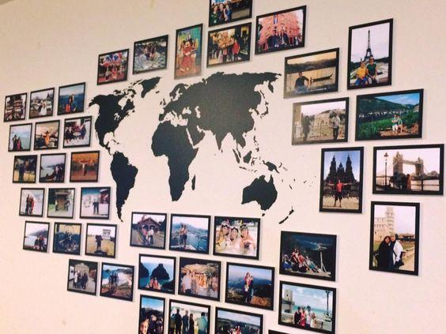
Απαραίτητα υλικά ή/και εργαλεία: | Ένας εκτυπωτής (για χαρτί μεγέθους Α0, Α4, Α3, Α5)  Φωτογραφικό χαρτί μεγέθους A4, A3, A5  Χαρτόνι  Blu tack ή ταινία διπλής όψης  Θα πρέπει να υπάρχει μια γενική επεξηγηματική λεζάντα κολλημένη στον τοίχο.
Διαστάσεις: | Συνολική επιφάνεια τοίχου, περίπου 2x3 μέτρα (οριζόντια)
Οδηγίες στησίματος της έκθεσης βήμα προς βήμα: | - Κατεβάστε μια γενική εικόνα του ανάγλυφου του Ολύμπου (Πρόταση: Google Earth)  - Εκτυπώστε το σε χαρτόνι μεγέθους Α0 και κολλήστε το στο κέντρο του τοίχου  - Κατεβάστε τουλάχιστον 4 φωτογραφίες που απεικονίζουν είδη δέντρων ή δασών που αντιπροσωπεύουν τις ζώνες βλάστησης του Ολύμπου. Το ηλεκτρονικό φύλλο εργασίας του POEME μπορεί να σας βοηθήσει με αυτό [Πρόταση για λήψη περαιτέρω υλικού: Το βουνό του Ολύμπου: Τα πουλιά στον Όλυμπο (olympusnp.blogspot.com) ή Χλωρίδα – Πανίδα –Olimpos.eu ή μπορείτε να χρησιμοποιήσετε περαιτέρω υλικό από τα ηλεκτρονικά φύλλα εργασίας του POEME που διατίθενται στην επίσημη ιστοσελίδα του έργου)  - Επεξεργαστείτε κάθε εικόνα εισάγοντας σε αυτήν το όνομα του εμφανιζόμενου είδους.  - Εκτυπώστε τις φωτογραφίες από το βήμα 3 σε διάφορες διαστάσεις Α3, Α4, Α5, μερικές με κάθετη και άλλες με οριζόντια διάταξη. Στη συνέχεια, κολλήστε τις γύρω από την κεντρική φωτογραφία του Ολύμπου. Είναι καλή ιδέα να κολλήσετε τα είδη των δέντρων/ δασών ανάλογα με το υψόμετρο στο οποίο ευδοκιμούν (π. χ. μερικά είδη από υψηλότερα υψόμετρα, μερικά από χαμηλότερα υψόμετρα)

Υπο-ενότητα | Η μοναδικότητα του Ολύμπου
Αριθμός εκθέματος: | 4
Όνομα εκθέματος: | Η τέχνη εμπνέεται από τη φύση
Τύπος εκθέματος: | Ψηφιακός
Χρόνος προετοιμασίας | 1 εβδομάδα
Απαιτούμενος αριθμός μαθητών: | 3 μαθητές (συνολικά)
Σύντομη περιγραφή: | Ένα ψηφιακό βιβλίο με θέμα τα ενδημικά φυτά του Ολύμπου που θα περιέχει δείγματα λουλουδιών της τυπικής χλωρίδας που βρίσκει κανείς εκεί. Κάθε σελίδα θα παρουσιάζει ένα είδος χλωρίδας (δείγμα λουλουδιών με το επιστημονικό και κοινό του όνομα γραμμένο).  Θα πρέπει να υπάρχει μια γενική επεξηγηματική λεζάντα στην πρώτη σελίδα.
Απαραίτητα υλικά ή/και εργαλεία: | Η δωρεάν διαδικτυακή εφαρμογή του Book Creator (https://bookcreator.com/). Το ηλεκτρονικό βιβλίο θα παρουσιαστεί μέσω ηλεκτρονικής συσκευής (δηλαδή tablet με οθόνη τουλάχιστον 10 ιντσών) τοποθετημένη σε ένα τραπέζι.
Διαστάσεις/ φορμάτ/ μορφή: | Μορφότυπο αρχείου ePub (θα χρειαστεί ένας ηλεκτρονικός αναγνώστης όπως το Thorium)  Οθόνη τουλάχιστον 10 ιντσών
Οδηγίες στησίματος της έκθεσης βήμα προς βήμα: | - Συγκεντρώστε τα ονόματα των λουλουδιών μαζί με τις εικόνες που θα κατεβάσετε από το διαδίκτυο. Το ηλεκτρονικό φύλλο εργασίας του POEME μπορεί να σας βοηθήσει με αυτό (Πρόταση για λήψη εικόνων: Χλωρίδα - Πανίδα - Olimpos.eu ή http://105dim-thess.thess.sch.gr/1051/files/endemic%20plants%20of%20Olympus.pdf)  - Κατά τη διάρκεια του προηγούμενου βήματος, κατεβάστε εικόνες που σχετίζονται με το κείμενο.  - Δημιουργήστε το βιβλίο στην εφαρμογή με βάση το υλικό που συγκεντρώσατε. Κάθε σελίδα θα πρέπει να περιέχει 2 εικόνες ενός είδους χλωρίδας (π.χ. ένα δείγμα λουλουδιού με το επιστημονικό και κοινό του όνομα γραμμένο). Μπορείτε να προσθέσετε επιπλέον λεπτομέρειες για αυτό το είδος, π.χ. αν είναι ενδημικό ή προστατευόμενο είδος.  - Αποθηκεύστε το αρχείο σας σε μια συσκευή tablet.

Υπο-ενότητα | Η μοναδικότητα του Ολύμπου
Αριθμός εκθέματος: | 5
Όνομα εκθέματος: | Ας παίξουμε με τα ζώα!
Τύπος εκθέματος: | Υλικός (διαδραστικός)
Χρόνος προετοιμασίας | 2 ώρες προετοιμασίας & 1 ώρα για την εγκατάσταση
Απαιτούμενος αριθμός μαθητών: | 4 μαθητές (συνολικά)
Σύντομη περιγραφή: | Μια δομή στην οποία θα παρουσιάζεται η πανίδα του Ολύμπου. Οι λεζάντες των ονομάτων των ζώων και ορισμένες πληροφορίες σε σχέση με αυτά θα πρέπει να είναι μόνιμα προσαρτημένες σε σχοινί σε μια κάτω σειρά ενώ στο πάνω μέρος θα πρέπει να κρέμονται από μανταλάκια και με ανακατεμένη σειρά οι εικόνες των ζώων. Οι επισκέπτες καλούνται να τοποθετήσουν τις εικόνες στη σωστή θέση με βάση τη λεζάντα που διαβάζουν. Μπορείτε να χρησιμοποιήσετε 3-4 σειρές σχοινιών για να χωρέσουν όλα τα είδη των ζώων.  Δείτε ένα παράδειγμα:  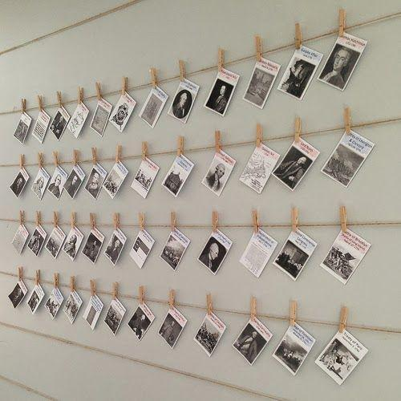  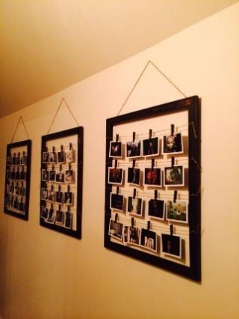
Απαραίτητα υλικά ή/και εργαλεία: | Ένας εκτυπωτής, χαρτί μεγέθους Α4, φωτογραφικό χαρτί (μέγεθος Α5), ψαλίδι, μικρά ξύλινα μανταλάκια, κορδόνι/σπάγκος, καρφί-σφυρί, διάφανης ταινία  Εναλλακτικά: ένα μεγάλο ξύλινο πλαίσιο
Διαστάσεις της κατασκευής: | Μέγιστο πλάτος 2 μέτρα / Μέγιστο ύψος 1 μέτρο
Οδηγίες στησίματος της έκθεσης βήμα προς βήμα: | 1. Συγκεντρώστε τα ονόματα και ορισμένες πληροφορίες για το είδος των ζώων μαζί με τις εικόνες που θα κατεβάσετε από το διαδίκτυο. Το ηλεκτρονικό φύλλο εργασίας του POEME μπορεί να σας βοηθήσει σε αυτό (Πρόταση: https://www.olimpos.eu/olimpos/life_nature / ή Olympus Mountain Refuge A ~ Image Gallery (mountolympus.gr) και ΟΛΥΜΠΟΣ. ΤΟ ΒΟΥΝΟ ΤΩΝ ΘΕΩΝ ΚΑΙ ΤΩΝ ΑΝΘΡΩΠΩΝ. ΧΛΩΡΙΔΑ (mountolympos.gr).  2. Εκτυπώστε τις εικόνες σε φωτογραφικό χαρτί και κόψτε τις σε διαστάσεις μεγέθους Α5.  3. Κατά τη διάρκεια των παραπάνω βημάτων, κόψτε και κρεμάστε σειρές από σχοινιά στον τοίχο ή στερεώστε τα σχοινιά μέσα σε ένα ξύλινο πλαίσιο το οποίο θα κρεμάσετε στον τοίχο.  4. Εκτυπώστε τις λεζάντες σε χαρτί μεγέθους A4. Κάθε λεζάντα πρέπει να έχει διαστάσεις 6x15 εκ. και να περιλαμβάνει το επιστημονικό και κοινό όνομα του ζώου μαζί με ορισμένες βασικές πληροφορίες. Το σχετικό ηλεκτρονικό φύλλο εργασίας του POEME μπορεί να σας βοηθήσει σε αυτό.  5. Στερεώστε τις λεζάντες σε συγκεκριμένες θέσεις στις κατώτατες σειρές.  6. Κρεμάστε με μανταλάκια τις εικόνες των ζώων με ανακατεμένη σειρά στις κενές σειρές.

Υπο-ενότητα | Το βουνό των Θεών
Αριθμός εκθέματος: | 6
Όνομα εκθέματος: | Η κατοικία των 12 αρχαίων Ελλήνων θεών
Τύπος εκθέματος: | Ψηφιακή (διαδραστική)
Χρόνος προετοιμασίας | 1 εβδομάδα
Απαιτούμενος αριθμός μαθητών: | 3 μαθητές
Σύντομη περιγραφή: | Στο έκθεμα αυτό θα πρέπει να δημιουργηθεί ένα ηλεκτρονικό βιβλίο, το οποίο θα παρουσιάζει αποσπάσματα από αρχαία κείμενα του Ομήρου, την ιστορία του βουνού με αναφορές στην ελληνική μυθολογία, τους 12 αρχαίους Έλληνες θεούς, τις θρησκευτικές λατρείες που συνδέονται με το βουνό και τον ρόλο που αυτό διαδραμάτισε κατά τη διάρκεια των πολέμων. Θα πρέπει να παρατίθεται μια γενική επεξηγηματική λεζάντα στην πρώτη σελίδα.
Απαραίτητα υλικά ή/και εργαλεία: | Η δωρεάν διαδικτυακή εφαρμογή του Book Creator (https://bookcreator.com/). Το ηλεκτρονικό βιβλίο θα παρουσιάζεται μέσω μιας ηλεκτρονικής συσκευής (π.χ. tablet), τοποθετημένη σε ένα τραπέζι.
Μορφή: | Μορφότυπο αρχείου ePub (θα χρειαστεί ένας ηλεκτρονικός αναγνώστης όπως το Thorium)  Οθόνη τουλάχιστον 10 ιντσών
Οδηγίες στησίματος της έκθεσης βήμα προς βήμα: | - Αναζητήστε στο διαδίκτυο πληροφορίες για την ιστορία του Ολύμπου, τους 12 Θεούς, τα Ομηρικά Έπη και τις θρησκευτικές λατρείες που συνδέονται με αυτό. Με βάση τις πληροφορίες που συλλέξατε, γράψτε ένα αφηγηματικό κείμενο. Το ηλεκτρονικό φύλλο εργασίας του POEME μπορεί να σας βοηθήσει με αυτό (Πρόταση: https://www.olimpos.eu/olimpos/life_nature/ ή Μυθολογία – Ιστορία | Ταξιδιωτικός Οδηγός Ολύμπου).  - Κατά τη διάρκεια του προηγούμενου βήματος, κατεβάστε εικόνες που σχετίζονται με το κείμενο.  - Μπορείτε να προσθέσετε ένα βίντεο για την ελληνική μυθολογία. Όλυμπος: Το Μεγάλο Παλάτι των Θεών - Ελληνική Μυθολογία - YouTube  - Δημιουργήστε το βιβλίο στην εφαρμογή Book Creator με βάση το υλικό που συγκεντρώσατε και το αφηγηματικό κείμενο που συντάξατε στο βήμα 1.  - Αποθηκεύστε το αρχείο σας σε μια συσκευή tablet.

Υπο-ενότητα | Το βουνό των Θεών
Αριθμός εκθέματος: | 7
Όνομα εκθέματος: | Ο Όλυμπος νικήθηκε...
Τύπος εκθέματος: | Υλικός
Χρόνος προετοιμασίας: | 2 ώρες (συνολικά)
Απαιτούμενος αριθμός μαθητών: | 3 μαθητές (συνολικά)
Σύντομη περιγραφή: | Μια δομή που θα στηρίζεται σε ένα κλαδί δέντρου από το οποίο ασπρόμαυρες φωτογραφίες σε δύο διαστάσεις (Α5, Α4), με οριζόντια και κάθετη διάταξη, θα κρέμονται από σχοινιά. Οι φωτογραφίες θα πρέπει να παρουσιάζουν την κατάκτηση της κορυφής του Ολύμπου, μέσα από το φωτογραφικό άλμπουμ του Frédéric Boissonnas.
Απαραίτητα υλικά ή/και εργαλεία: | Ένας εκτυπωτής, φωτογραφικό χαρτί (μέγεθος Α4, Α5), ψαλίδι, κλαδί δέντρου, κορδόνι/σπάγκος, καρφί-σφυρί. Θα πρέπει να υπάρχει μια γενική επεξηγηματική λεζάντα κολλημένη στον τοίχο.
Διαστάσεις της κατασκευής: | Μήκος κλαδιού: 2 μ.  Μέγιστο ύψος κατασκευής: 1,5 μ.
Οδηγίες στησίματος της έκθεσης βήμα προς βήμα: | - Κατεβάστε τουλάχιστον 6 ασπρόμαυρες φωτογραφίες από το φωτογραφικό άλμπουμ του Frédéric Boissonnas. (Πρόταση για λήψη υλικού: https://greekreporter.com/2022/07/07/frederic-boissonnas-photographer-greece/ και https://www.dion-olympos.gr/frederic-boissonas-1858-1946/)  - Εκτυπώστε τις παραπάνω φωτογραφίες σε δύο διαστάσεις Α4 & Α5, κάποιες σε κάθετη και άλλες σε οριζόντια διάταξη.  - Βρείτε ένα φυσικό κλαδί δέντρου και δέστε σε αυτό όσα σχοινιά αναλογούν με τον αριθμό των φωτογραφιών που επιλέξατε. Τα σχοινιά θα πρέπει να είναι σε διαφορετικά ύψη το καθένα.  - Ανοίξτε μια μικρή τρύπα σε κάθε φωτογραφία και δέστε την στο αντίστοιχο σχοινί, φροντίζοντας να μην πέφτει η μια πάνω στην άλλη.

Υπο-ενότητα | Το βουνό των Θεών
Αριθμός εκθέματος: | 8
Όνομα εκθέματος: | Εκκλησία... στα ψηλά
Τύπος εκθέματος: | Ψηφιακός
Χρόνος προετοιμασίας | 1 ώρα συνολικά
Απαιτούμενος αριθμός μαθητών: | 2 μαθητές
Σύντομη περιγραφή: | Ένα σύντομο βίντεο (02:25 λεπτά) που θα προβάλλει την μαγευτική θέα από τις κορυφές του Ολύμπου και που στο σημείο 01:45 συγκεκριμένα θα επικεντρώνεται στο ψηλότερο εκκλησάκι στα Βαλκάνια (Προφήτης Ηλίας). Το βίντεο θα πρέπει να προβάλλεται σε οθόνη τηλεόρασης κατ’ επανάληψη κατά τη διάρκεια της έκθεσης.
Απαραίτητα υλικά ή/και εργαλεία: | Μια έξυπνη τηλεόραση εγκατεστημένη σε τοίχο ή σε ένα σταθερό τραπέζι (εναλλακτικά μπορείτε να χρησιμοποιήσετε έναν βιντεοπροβολέα και έναν υπολογιστή).  Βίντεο στο YouTube  Θα πρέπει να υπάρχει μια γενική επεξηγηματική λεζάντα για το έκθεμα κολλημένη στον τοίχο.
Διαστάσεις/φορμάτ/ μορφή: | Η οθόνη της τηλεόρασης πρέπει να είναι τουλάχιστον 32 ιντσών
Οδηγίες στησίματος της έκθεσης βήμα προς βήμα: | - Εγκαταστήστε την τηλεόραση στον τοίχο ή σε μια βάση όπως ένα τραπέζι.  - Βρείτε το κατάλληλο βίντεο. (Πρόταση: Όλυμπος | Ένα μυθικό ταξίδι με drone στο βουνό των 12 θεών - YouTube)  - Κατεβάστε το βίντεο και αναπαράγετέ το κατ’ επανάληψη.

Υπο-ενότητα | Σεβασμός προς τη φύση
Αριθμός εκθέματος: | 9
Όνομα εκθέματος: | Ο άνθρωπος και το βουνό
Τύπος εκθέματος: | Υλικός
Χρόνος προετοιμασίας | 2 ημέρες προετοιμασία & 1 ώρα για την εγκατάσταση
Απαιτούμενος αριθμός μαθητών: | 4 μαθητές (συνολικά)
Σύντομη περιγραφή: | 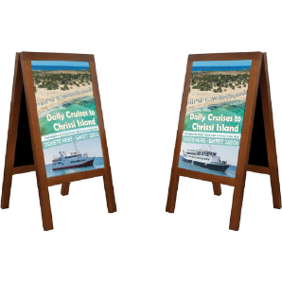  Μια κατασκευή στην οποία θα παρουσιάζονται δύο κάθετες μεγάλες αφίσες. Η μια θα παρουσιάζει τον χάρτη του Ολύμπου με προτεινόμενες ορειβατικές διαδρομές και η άλλη τα σήματα κανονισμών που διέπουν τον Εθνικό Δρυμό. Δείτε τα πιο κάτω παραδείγματα:  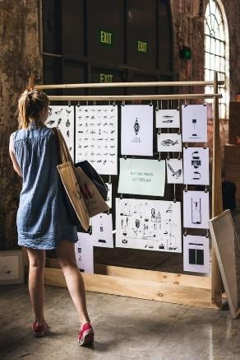  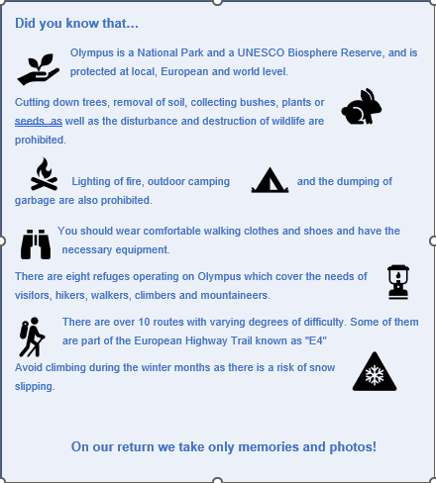  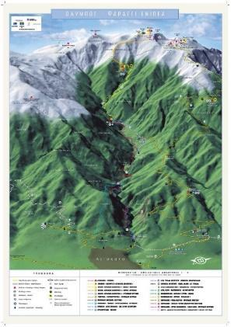
Απαραίτητα υλικά ή/και εργαλεία: | Για τη βασική κατασκευή:  Ένα ξύλινο πλαίσιο δαπέδου (διαστάσεις 1.80 x 60 εκ.-οριζόντιο) -> θα ήταν καλή ιδέα να κατασκευαστεί από ξυλουργό (βλ. εικόνα παραπάνω)  Σχοινιά και μαύρα κλιπ  Εάν είναι δυνατό, μπορείτε να χρησιμοποιήσετε έναν φορητό σχολικό πίνακα ανακοινώσεων (βλ. εικόνα παραπάνω)  Για τις αφίσες:  Ένας εκτυπωτής για φωτογραφικό χαρτί μεγέθους Α3  Φωτογραφικό χαρτί  Θα πρέπει να υπάρχει επίσης μια γενική επεξηγηματική λεζάντα για το έκθεμα κρεμασμένη στον τοίχο.
Διαστάσεις: | Κάθε αφίσα θα πρέπει να έχει μέγεθος A3
Οδηγίες στησίματος της έκθεσης βήμα προς βήμα: | - Κατεβάστε έναν χάρτη του Ολύμπου που παρουσιάζει προτεινόμενες ορειβατικές διαδρομές. (Πρόταση: Πεζοπορία - Διαδρομές - Olimpos.eu ή Πεζοπορικός Χάρτης Ολύμπου (leivaditis.gr) και Ορειβατικές Διαδρομές | Ταξιδιωτικός Οδηγός Ολύμπου και http://oreivatein.blogspot.com/2012/08/blog-post.html). Μπορείτε να χρησιμοποιήσετε την ιστοσελίδα https://pixlr.com/gr/x/ για να επεξεργαστείτε την εικόνα σας στην επιθυμητή ποιότητα και το επιθυμητό μέγεθος.  - Δημιουργήστε μια αφίσα που θα παρουσιάζει το καθεστώς προστασίας του Ολύμπου και τους κύριους κανονισμούς. Μπορείτε να πάρετε ιδέες από το ηλεκτρονικό φύλλο εργασίας του POEME καθώς και από τον Εθνικό Δρυμό Ολύμπου. Μπορείτε να χρησιμοποιήσετε ένα πρότυπο δείγμα αφίσας από το Canva: https://www.canva.com/  - Εκτυπώστε όλες τις εικόνες από τα βήματα 1 & 2 σε μέγεθος A3.  - Κρεμάστε τις αφίσες στην ξύλινη κατασκευή (είτε σε αυτή που έγινε σε ένα ξυλουργείο, είτε σε έναν πίνακα ανακοινώσεων που δανειστήκατε από το σχολείο).

Υπο-ενότητα | Σεβασμός προς τη φύση
Αριθμός εκθέματος: | 10
Όνομα εκθέματος: | Υπάρχουν τόσα πολλά πράγματα να κάνεις!
Τύπος εκθέματος: | Άυλος (θεατρική παράσταση) και ψηφιακός (προβολή βίντεο στο φόντο)
Χρόνος προετοιμασίας: | 2 ημέρες για την προετοιμασία της θεατρικής παράστασης & 1 ώρα για την επεξεργασία του βίντεο  Η θεατρική παράσταση δεν πρέπει να υπερβαίνει τα 10 λεπτά.
Απαιτούμενοι μαθητές: | 3 μαθητές (εκ των οποίων οι δύο θα αναλάβουν τον ρόλο του ηθοποιού)
Σύντομη περιγραφή: | Αυτό το έκθεμα είναι ένας συνδυασμός άυλων και ψηφιακών στοιχείων. Αποτελείται από μια βιντεοπαρουσίαση στον τοίχο (ως φόντο) που προβάλλει τις δραστηριότητες που μπορεί να κάνει κανείς όταν επισκέπτεται τον Όλυμπο. Μπροστά από αυτό δυο μαθητές εκτελούν ένα σύντομο θεατρικό σκετσάκι πάνω σε μια μικρή σκηνή (2x3 μ.), στο οποίο συμμετέχει και το κοινό (δραστηριότητα μίμησης ρόλων). Ένας από τους δύο μαθητής υποδύεται το ρόλο ενός ειδικού ορεινών δραστηριοτήτων και ο άλλος έναν μαθητή που ενδιαφέρεται να πάει για μια ορεινή εξόρμηση με τους φίλους του. Ο μαθητής υποβάλλει ερωτήσεις στον ειδικό ορεινών δραστηριοτήτων σε σχέση με το τι επιτρέπεται και τι όχι να κάνει κανείς όταν επισκέπτεται τον Όλυμπο.
Απαραίτητα υλικά ή/και εργαλεία: | Ένας φορητός υπολογιστής, ένας βιντεοπροβολέας και ένα βίντεο στο YouTube  Θα πρέπει επίσης να υπάρχει μια γενική επεξηγηματική λεζάντα για το έκθεμα κολλημένη στον τοίχο.
Διαστάσεις/ φορμάτ/ μορφή: | Μια μικρή σκηνή 2x3 μ.
Οδηγίες στησίματος της έκθεσης βήμα προς βήμα: | - Τοποθετήστε τον φορητό υπολογιστή σε ένα μικρό τραπέζι και συνδέστε τον με έναν βιντεοπροβολέα.  - Βρείτε την ιστοσελίδα: Olympus | A mythical escape of mountain & sea - YouTube & προβάλετέ την στον τοίχο ως φόντο. Προετοιμάστε ένα μικρό διάλογο για τους ηθοποιούς και μερικές ερωτήσεις για το κοινό.

Υπο-ενότητα | Σεβασμός προς φύση
Αριθμός εκθέματος: | 11
Όνομα εκθέματος: | Ένας καλός ορειβάτης είναι πάντα καλά προετοιμασμένος.
Τύπος εκθέματος: | Υλικός
Χρόνος προετοιμασίας | 1 εβδομάδα (ώσπου να βρείτε τα αντικείμενα και να στήσετε την έκθεση)
Απαιτούμενος αριθμός μαθητών: | 6 μαθητές (συνολικά)
Σύντομη περιγραφή: | Το έκθεμα θα προβάλλει ένα τοπίο με κάμπινγκ στο βουνό, γύρω από μια σκηνή ιγκλού. Γύρω της θα υπάρχουν κατασκηνωτικά/ορειβατικά αντικείμενα.
Απαραίτητα υλικά ή/και εργαλεία: | Πραγματικά αντικείμενα: μικρό σακίδιο, αδιάβροχο/αντιανεμικό μπουφάν, σακάκι, ορειβατικές μπότες, γυαλιά ηλίου, κάλτσες ορειβασίας, καπέλα, προβολέας, σφυρίχτρα, πυξίδα, χάρτης, υπνόσακος, φιάλη νερού, σκηνή.  Σχοινιά, ψαλίδια, μικρές λεζάντες με το όνομα του αντικειμένου γραμμένο επάνω τους.
Διαστάσεις: | Το έκθεμα αυτό θα πρέπει να καταλαμβάνει το κέντρο της έκθεσης καθώς πρόκειται για μια αναπαράσταση κάμπινγκ στο βουνό. Απαιτείται επαρκής χώρος ανάλογα με την αίθουσα. Για να εξοικονομήσετε χώρο, σας συνιστούμε να κρεμάσετε ορισμένα από τα αντικείμενα στην οροφή με σχοινί.
Οδηγίες στησίματος της έκθεσης βήμα προς βήμα: | - Βρείτε τα απαιτούμενα αντικείμενα.  - Τοποθετήστε τα στην έκθεση.

